CGI是小区全球标识，在整个世界范围内唯一标识一个小区。CGI的组成如下：

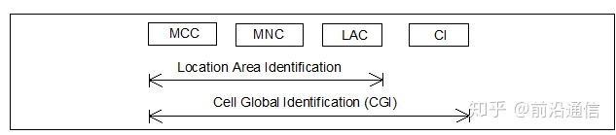

CGI为什么要这样设置呢？

主要原因是为了ANR。

4G的ECGI的组成如下：

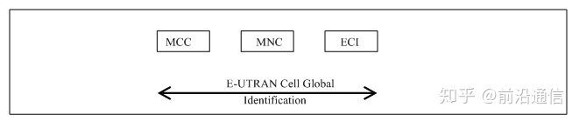

ECI应具有28位bit的固定长度，并应使用全十六进制表示进行编码。它有eNB ID和小区标识两部分组成，而eNB ID协议定义如下：

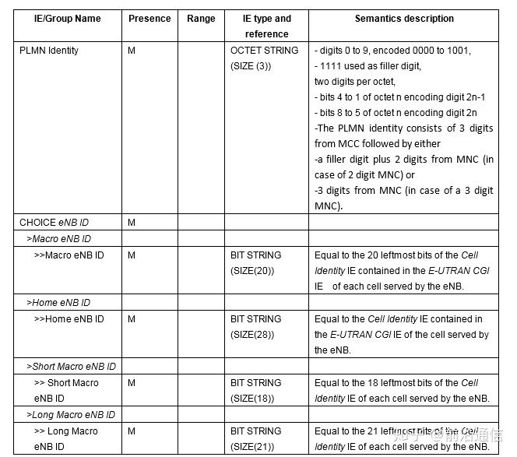

中国移动的ECI（28bit）=eNB ID（20Bit）+ Cell ID（8Bit）

这就是为什么长ECI转换成短ECI需要MOD256（2^8）

5G的NCGI组成如下：

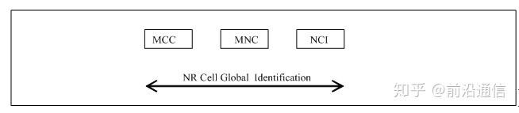

NCI是36位bit的固定长度，也是使用全十六进制表示。

NCI由gNB ID和Cell ID组成，gNB ID是由NCI中最左边的bit为构成，gNB ID能够占用的Bit为BIT STRING (SIZE(22..32))，所以5G中Cell ID的bit为取值可以是SIZE（14..4）

Global gNB ID如下：

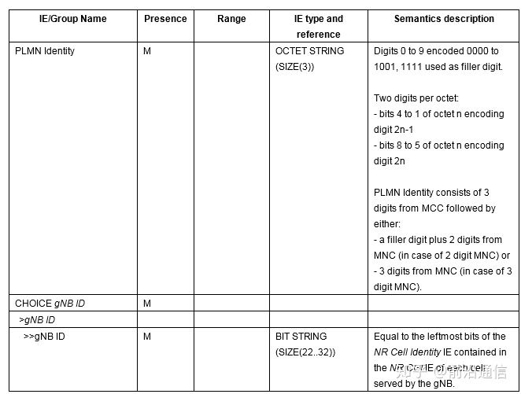

Global ng-eNB ID如下：

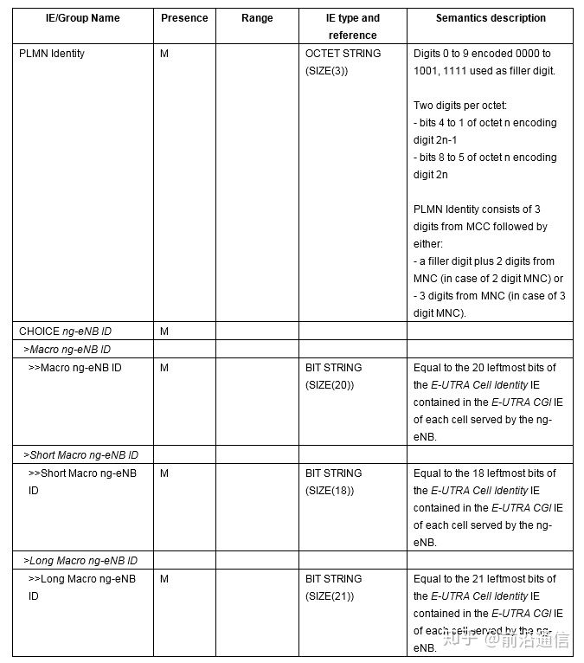

中国移动选择的NCI（36bit）=gNB ID（24Bit）+ Cell ID（12Bit）

同样的道理，5G的长NCI转换为短NCI，需要MOD4096（2^12）

5G小区标识CELL-ID为12比特，预留高两位bit作为标识小区类型（初始值设置为00），可用作未来扩展gNodeB-ID码号空间或区分不同类型小区，后10位bit由各省自行分配，原则上可满足1024个小区的标识需求。**因此，省内CI可取值范围为0~1023**

为进一步区分5G同BBU下物理站点，计划采用以下CI规则区分不同的物理站点：**CI主采用3位数规则：XYZ**

其中从左起

* 第一位X表示站点类型及区分BBU内不同物理站点：宏站为1、4、7，分别表示BBU内3个物理天面；室分为2、5、8，分别表示BBU内3个物业点；预留3、6、9预留给小微基站，分别表示BBU内3个物理点；0、10暂空余。
* 第二位Y表示扇区内载波序号：1表示2.6G第1载波、2表示2.6G第2载波，预留3表示5G 1800M第1载波；预留4作为5G 4.9GHz第1载波；预留5作为5G毫米波第1载波；预留6作为5G 2100M第1载波；预留7作为5G 700M第1载波；0、8、9暂空余。
* 第三位Z表示本物理站点内扇区序号：1表示宏站/室分/小微基站1扇区、2表示2扇区、3表示3扇区，支持扩展至18扇区（主要考虑到分布式皮站）；0暂空余。

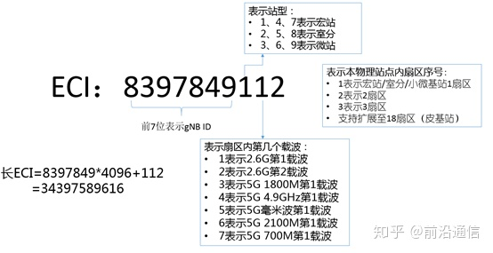

再介绍下TAC

